PELATIHAN PEMANFAATAN ALAT NAVIGASI UNTUK PEMBUATAN PETA BAGI SISWA SMK NEGERI KEHUTANAN MAKASSAR

Alam Budiman Thamsi¹⁾, Firman Nullah Yusuf²⁾, Muhammad Idris Juradi³)

¹Program Studi Teknik Pertambangan, Fakultas Teknologi Industri, Universitas Muslim Indonesia

Abstrak

Perkembangan teknologi terkhusus pada sistem inforasi geografis (SIG) memberikan kemudahan dalam melakukan kegiatan pembuatan peta kehutanan. Pelatihan pemanfaatan alat navigasi untuk pembuatan peta di sekolah jurusan Teknik Rehabilitasi dan Reklamasi Hutan akan sangat penting bagi mitra sekolah. Pemanfaatan alat navigasi untuk pembuatan peta dilakukan dengan memasukkan data hutan, area rehabitasi dan reklamasi. Berdasarkan analisis kondisi mitra sekolah terdapat beberapa permasalahan yang muncul adalah masih adanya siswa yang belum mengetahui cara penggunan dan pemanfaatan alat navigasi untuk pembuatan peta kehutanan, pemanfataan alat navigasi belum masuk materi pengajaran serta belum adanya sarana dan prasarana dalam mendukung proses pembelajaran di mitra sekolah. Metode yang diterapkan dalam pelaksanaan kegiatan pelatiahan adalah dengan memberikan pelatihan kepada peserta secara daring dan melakukan monitoring perkembangan kemampuan peserta. Setelah dilaksakannya pelatihan peserta dapat memahami konsep tentang sistem informasi geografis, pengetahuan peta dasar, cara interpretasi dan digitasi ke aplikasi SIG, dapat mengoperasikan aplikasi SIG. Nilai Sig.(2-tailed) sebesar 0,000 <0,05, maka dapat diketahui bahwa terdapat perbedaan yang nyata antara hasil pelatihan pada data pra-pelatihan dan pasca-pelatihan. Sehingga dari hasil pada tabel ini disimpulkan bahwa pelatiahan yang telah dilaksanakan meningkatkan pemahaman siswa-siswi SMK Negeri Kehutanan terkait tema pelatihan.

Kata Kunci: Alat Navigasi, Sistem Informasi Geografis (SIG), Peta Kehutanan

Abstract

The development of technology, especially in the geographic information system (GIS), makes it easy to make forestry map-making activities. Training on the use of navigation tools for map-making in schools majoring in Forest Rehabilitation and Reclamation Engineering will be essential for school partners. Navigation tools are used for map-making by entering data on forests, rehabilitation and reclamation areas. Based on the analysis of the conditions of school partners, several problems arise, namely there are still students who do not know how to use and use navigation tools for making forestry maps, the use of navigation tools has not been included in teaching materials and the absence of facilities and infrastructure to support the learning process at partner schools. The method applied in the implementation of training activities is by providing training to participants online and monitoring the development of participants' abilities. After the training, the participants can understand the concept of geographic information systems, basic map knowledge, how to interpret and digitize them to the GIS application, and can operate the GIS application. The Sig. (2-tailed) value is 0.000 <0.05; it can be seen that there is a significant difference between the training results in the pre-training and post-training data. So from the results in this table, it can be concluded that the training that has been carried out has increased the understanding of Forestry State Vocational School students regarding the training theme.

Keywords: Navigation Tools, Geographical Information Systems (GIS), Forest Maps

Correspondence author: Alam Budiman Thamsi, alambudiman.thamsi@umi.ac.id, Makassar, Indonesia

 This work is licensed under a CC-BY-NC

PENDAHULUAN

Sistem Informasi Geografis (SIG) adalah suatu alat bantu yang mempunyai teknologi terkini yang sangat penting dengan bantuan data atribut dan spasial untuk menyimpan, manupulasi, analisis keadaan alam (Hidayat dan Tarmuji, 2013). Perkembangan SIG sangatlah pesat yang dapat dilihat hampir semua pembangunan memanfaatkan SIG untuk kepentingan pemerintah maupun usaha dengan SIG sebagai tools untuk mengolah dan menyajikan informasi kepada masyarakat (Hilda dan Elly, 2019). Kemampuan SIG bukan hanya untuk mengatasi masalah lingkungan tetapi hampir semua masalah yang ada terkait dengan analisis berbasis ruang (Elly, 2016). Kemanpuan SIG pula dapat memberikan data secara spasial secara efektif dan efisien (Priyono dan Rahayu, 2003). Pemanfaatannya banyak diterapkan pada bebagai bidang yang membutuhkan penyajian data spasial seperti pertambangan, kehutanan, kesehatan, pertanian, perikanan, bisnis properti dan lain sebagainya (Ardiansyah dan Kardono, 2017; Larasati, Subiyanto, & Sukmono, 2017; Pramatama, Wijayanti, Octaviana, & Anandari, 2018).
Di Era Masyarakat Ekonomi ASEAN (MEA), untuk mengantisipasi adanya persaingan maka perlu peningkatan keterampilan dan pengetahuan SDM (Koto, 2017). Pada Era ini pula banyak tantangan bagi para kelompok organisasi, intansi, pelaku bisnis untuk menyediakan data secara cepat dan akurat secara spasial (Hawari, Triayudi, & Sholihati, 2020). Digunakannya berbagai media pembelajaran dan tools yang semakin modern di bidang pendidikan dan teknologi pembelajaran merupakan hal yang wajib dilakukan pada era sekarang. Metode pembelajaran yang lebih mengedepankan pemanfaatan teknologi multimedia (Cholil, Priyono, dan Hardjono, 2019).
Terdapat kesenjangan media ajar yang perlu diupayakan oleh perguruan tinggi untuk mengembangkan inovasi dengan bekerjasama dengan pihak sekolah (Sunarhadi, Dilahur, dan Priyono, 2017). Penting pula pengenalan alat navigasi berupa GPS untuk pengambilan data di lapangan untuk mempermudah pembuatan database SIG (Koto, 2017). Masih kurangnya media pembelajaran terkait SIG yang disediakan lembaga/instansi, kalaupun ada dengan biaya operasional yang mahal (Cholil et al., 2019). Sehingga penulis tertarik untuk melakukan pelatihan kepada siswa-siswi SMK Negeri Kehutanan Makassar terkait pemanfaatan alat navigasi untuk pembuatan peta.

METODE PELAKSANAAN

Metode kegiatan pelatihan pemanfaatan alat navigasi untuk pembuatan peta adalah metode ceramah (presentasi) dan metode latihan (Koto, 2017; Sunarhadi et al., 2017). Kegiatan ini dilaksanakan secara daringdengan menggunakan bantuan aplikasi Zoom.
Program PKM Pemula Fakultas Teknologi Industri UMI di SMK Kehutanan Negeri Makassar bertujuan untuk memotivasi Siswa Teknik Rehabilitasi dan Reklamasi Hutan menguasai cara penggunaan alat navigasi sehingga mampu melakukan observasi lapangan dan pengambilan data kehutanan di lapangan sehingga dapat membuat peta kehutanan. Hal ini diharapkan dapat memberikan ilmu pengetahuan dan teknologi kepada Siswa Teknik Rehabilitasi dan Reklamasi Hutan yang lebih baik. Kegiatan pokoknya mencakup:
- Memberikan penyuluhan, dan simulasi tentang GPS, kompas dan Sistem koordinat longitut latitut WGS 1984.
- Memberikan penyuluhan tentang tentang pemanfaatan pemanfaatan alat navigasi untuk pengambilan data koordinat (point dan waypoint) yang menunjang kemampuan dalam pembuatan peta kehutanan.
- Memberikan penyuluhan bagi mitra Jurusan Teknik Rehabilitasi dan Reklamasi Hutan SMK Kehutanan Negeri Makassar cara pembuatan peta pada software GIS.
- Memberikan penyuluhan tentang pemanfaatan pemanfaatan alat navigasi untuk kegiatan observasi lapangan.
- Memberikan edukasi tentang standar nasional peta kepada mitra.
Kemampuan peserta diikur dengan menggunakan kuesioner sebelum dilaknakannnya pelatihan (pra-pelatihan) dan setelah dilaksanakan pelatihan (pasca-pelatihan). Data yang telah diperoleh kemudian dianalisis dengan menggunakan aplikasi SPSS 25 dengan analisis T-Test untuk mengukur keberhasilan pelatihan.

HASIL DAN PEMBAHASAN

Kegiatan pelatihan pelatihan pemanfaatan alat navigasi untuk pembuatan peta merupakan kegitan berupa penyampaian materi dan pelatihan cara menggunakan aplikasi yaitu SIG. Kegiatan pelatihan dilakukan dengan dibagi menjadi dua kegiatan.
Kegiatan pertama yaitu pemberian materi pembelajaran berupa materi tentang Konsep GIS/SIG. Kegiatan ini dilakukan selama dua hari. Adapun jenis materi yang diberikan adalah:
- Pengenalan Peta;
- Jenis-jenis Peta;
- Konstruksi Peta;
- Unsur-unsur Peta Topografi;
- Generalisasi;
- Penyajian Relief Permukaan Bumi;
- Sifat-sifat Kontur;
- Pengertian GIS;
- Komunitas Bisnis Terkait Data Spasial;
- Fungsi penting GIS;
- Teknologi perolehan data spasial;
- History GIS;
- Perkembangan GIS;
- Jenis Data GIS;
- Sumber Data GIS;
- Sumber Data GPS;

Kegiatan kedua yaitu kegiatan praktek menggunakan alat navigasi dan software SIG yang dilaksanakan melalui virtual (kelas online) menggunakan aplikasi Zoom. Lama waktu yang dibutuhkan dalam menyampaikan materi yaitu 2 minggu. Adapun materi yang diberikan pada saat kegiatan adalah:
- Menjelaskan bagian-bagian GPS
- Menjelaskan cara penggunaan GPS
- Melakukan Georeferencing Peta Rupa Bumi (RBI);
- Menentukan Koordinat Peta yang digunakan;
- Melakukan digitasi point, line, dan polyline;
- Membuat Grid Peta;
- Membuat legenda Peta;
- Menentukan dan membuat Skala Peta;
- Ekport layout ke bentuk file JPG.

Sehubungan dengan terbatasnya waktu (kondisi pandemi virus Covid-19) dan fasilitas terutama alat navigasi, komputer atau laptop, maka pengolahan data dilakukan dengan memberikan pelatihan khusus dan singkat tentang cara penginterpretasi dan mendigitasi peta kepada salah guru dari SMK Negeri Kehutanan untuk membantu pemateri dalam menlanjutkan dan menyempurnakan keterbatasan waktu dan kekurangan fasilitas yang digunakan saat pelatihan dilaksanakan. Sedangkan untuk pengolahan data SIG hanya dilakukan sekali kepada seluruh peserta melalui kelas virtual bantuan aplikasi Zoom dengan memperlihatkan langsung sistem kerja aplikasi SIG mulai dari penginputan data koordinat sampai dengan pembuatan layout peta hasil pemetaan lapangan termasuk mengeksport peta yang sudah lengkap ke pdf atau jpeg.

Peserta Partifipasi dan Sasaran
Presentasi materi pelatihan interpretasi dan digitasi peta dilaksanakan melalui kelas virtual menggunakan batuan aplikasi Zoom yang diikuti 23 orang, di mana sebelum presentasi pelatihan interpretasi dan digitasi peta dilaksanakan, terlebih dahulu sambutan pengantar dan perkenalan pemateri oleh Kepala Sekolah kemudian salah satu guru teknik geologi pertambangan sebagai penanggungjawab kegiatan pelatihan pemanfaatan alat navigasi untuk pembuatan peta ditunjuk oleh Kepala Sekolah SMK Negeri Kehutanan Makassar.
Secara umum, presentasi pelatihan pemanfaatan alat navigasi untuk pembuatan peta yang dilakukan berjalan dengan lancar sesuai yang diharapkan sebelumnya, hal ini dapat dilihat dengan jumlah peserta sesuai yang diinginkan dan adanya keseriusan dan tertibnya para taruna-taruni mengikuti presentasi yang dibawakan oleh pemateri dalam menyampaikan materinya yang singkat, padat dan berkualitas. Bahkan di sela-sela presentasi berlangsung, kadangkala terdapat secara spontan muncul pertanyaan dari peserta yang langsung menanggapi hal-hal yang belum mereka mengerti dan memahami terhadap apa yang disampaikan oleh pemateri. Setelah berakhirnya presentasi pelatihan, dengan penuh antusias dan rasa penasaran seluruh peserta langsung mempraktekkan hasil materi yang didapatkan melalui aplikasi Zoom, kemudian dibimbing oleh pemateri dibantu oleh asisten pemateri.

Tinjauan Hasil Yang Dicapai
Berdasarkan data kuisioner dapat diperoleh data pemahaman siswa-siswi seblum melakukan pelatihan dan setelah melakukan palatihan. Data dapat dilihat pada tebel berikut ini:

Tabel 1. Hasil Kuisioner pra-pelatihan dan pasca-pelatihan
No. | Pra-Pelatihan | Pasca-Pelatihan
1 | 29 | 45
2 | 15 | 35
3 | 32 | 37
4 | 45 | 21
5 | 25 | 48
6 | 20 | 35
7 | 22 | 43
8 | 31 | 60
9 | 19 | 35
10 | 17 | 35
11 | 33 | 45
12 | 28 | 43
13 | 25 | 34
14 | 19 | 42
15 | 29 | 45
16 | 15 | 42
17 | 22 | 45
18 | 26 | 35
19 | 42 | 41
20 | 25 | 35
21 | 18 | 39
22 | 23 | 42
23 | 24 | 30

Adapun hasil yang dicapai pada kegiatan ini adalah:
  - Siswa-siswi SMK Negeri Kehutanan Makassar mendapatkan modul pelatihan pembuatan peta rupa bumi berbasis SIG dengan menggunakan ArcGis 10.
  - Siswa-siswi SMK Negeri Kehutanan Makassar mampu memehami konsep sistem informasi geografis (global information system).
  - Siswa-siswi SMK Negeri Kehutanan Makassar mampu mandiri mengimplementasikan dan terampil dalam pembuatan peta rupa bumidengan menggunakan aplikasi SIG yaitu ArcGis.
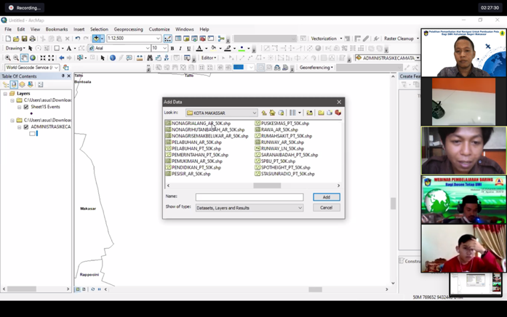
Gambar 1. Pelatihan penggunaan software melalui media daring aplikasi Zoom.
Evaluasi Kegiatan
Data kuesioner yang telah diperoleh kemudian dilakukan perhitungan uji t (T-Test) dengan menggunakan aplikasi SPSS 25. Berikut hasil analisis statistik pada gambar-bambar berikut.

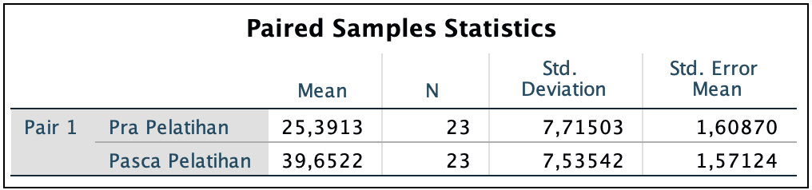
Gambar 2. Paired samples statistic (SPSS 25)
Pada hasil gambar ini diperlihatkan hasil ringkasan statistik deskriptif dari kedua sampel atau data pra-pelatihan dan pasca-pelatihan.

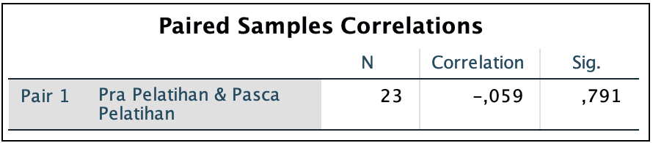
Gambar 3. Paired samples correlations (SPSS 25)

Bagian kedua pada gambar ini adalah hasil korelasi atau hubungan antara kedua data atau variable pra-pelatihan dan pasca-pelatiahan yang menunjukan tidak adanya hubungan antara data yang dilihat dari nilai 0,791>0,05.

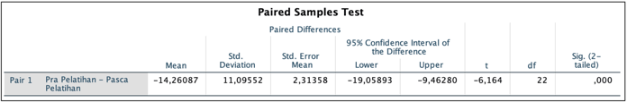
Gambar 4. Paired samples test (SPSS 25)

Dasar pengambilan keputusan:
    - Jika nilai Sig.(2-tailed) < 0,05, maka terdapat perbedaan yang signifikan antara hasil belajar pada data pra-pelatihan dan pasca-pelatihan.
    - Jika nilai Sig.(2-tailed) > 0,05, maka tidak terdapat perbedaan yang signifikan antara hasil belajar pada data pra-pelatihan dan pasca-pelatihan.
Diketahui bahwa nilai Sig.(2-tailed) sebesar 0,000 <0,05, maka dapat diketahui bahwa terdapat perbedaan yang nyata antara hasil pelatihan pada data pra-pelatihan dan pasca-pelatihan. Sehingga dari hasil pada tabel ini disimpulkan bahwa pelatiahan yang telah dilaksanakan meningkatkan pemahaman siswa-siswi SMK Negeri Kehutanan terkait tema pelatihan. Keberhasilan pelatihan dapat tercermin dari indicator kemampuan peserta mengerjakan evaluasi berupa contoh menganalisis secara spasial masalah yang terjadi di dunia nyata (Hilda dan Elly, 2019).

SIMPULAN

Kesimpulan dari pelatihan pemanfaatan alat navigasi untuk pembuatan peta adalah sebagai berikut:
- Siswa-siswi sudah mengetahui dan memahami konsep tentang sistem informasi geografis (global information system) dan pnegetahuan peta dasar.
- Siswa-siswi sudah mengetahui cara interpretasi dan digitasi ke software SIG.
- Siswa-siswi sudah dapat mengoperasikan aplikasi sistem informasi geografis (global information system) dengan menggunakan software SIG.
- Nilai Sig.(2-tailed) sebesar 0,000 <0,05, maka dapat diketahui bahwa terdapat perbedaan yang nyata antara hasil pelatihan pada data pra-pelatihan dan pasca-pelatihan. Sehingga dari hasil pada tabel ini disimpulkan bahwa pelatiahan yang telah dilaksanakan meningkatkan pemahaman siswa-siswi SMK Negeri Kehutanan terkait tema pelatihan.

DAFTAR PUSTAKA

Ardiansyah, A., dan Kardono, K. (2017). Sistem Informasi Geografis (Sig) Pemetaan Jaringan Pipa Dan Titik Properti Pelanggan Di Pt Aetra Air Tangerang. Jurnal Ilmiah FIFO, 9(1), 81. https://doi.org/10.22441/fifo.v9i1.1445
Cholil, M., Priyono, P., dan Hardjono, I. (2019). Geografi Untuk Anggota Musyawarah Guru. GERVASI, 3(2), 219–229.
Elly, M. J. (2016). Sistem Informasi Geografi : Konsep dan Implementasi Disertai Contoh Kasus Analisis Spasial. Yogyakarta: Teknosain.
Hawari, A., Triayudi, A., dan Sholihati, I. D. (2020). Sistem Informasi Penyebaran Lokasi Pelatihan Desa Berbasis GIS di Balai Besar Pengembangan Latihan Masyarakat Jakarta. Jurnal Media Informatika Budidarma, 4(3), 659–665. https://doi.org/10.30865/mib.v4i3.2190
Hidayat, T., dan Tarmuji, A. (2013). Sistem Informasi Geografis Untuk Pemetaan Lokasi Tk ‘Aisyiyah Bustanul Athfal Di ‘Aisyiyah Diy. Jurnal Sarjana Teknik Informatika, 1(2), 457–464. https://doi.org/10.12928/jstie.v1i2.2556
Hilda, A. M., dan Elly, M. J. (2019). Peningkatan Kualitas Sumber Daya Manusia untuk Pengembangan Sistem Informasi Geospasial. Jurnal SOLMA, 8(2), 258. https://doi.org/10.29405/solma.v8i1.3126
Koto, A. G. (2017). Pelatihan Dasar-Dasar Pemetaan Bagi Staf Desa Se-Kecamatan Botumoito Kab. Boalemo. Prosiding Seminar Nasional Publikasi Hasil-Hasil Penelitian Dan Pengabdian Masyarakat, 467–473.
Larasati, N. M., Subiyanto, S., dan Sukmono, A. (2017). Analisis Penggunaan Dan Pemanfaatan Tanah (P2T) Menggunakan Sistem Informasi Geografis Kecamatan Banyumanik Tahun 2016. Jurnal Geodesi Undip, 6(4), 517–525.
Pramatama, S., Wijayanti, M., Octaviana, D., dan Anandari, D. (2018). Aplikasi Teknologi Sistem Informasi Geografis Untuk Meningkatkan Sistem Surveilans Penyakit Menular Di Kabupaten Banyumas. ABDIMAS, 22(2), 221–226.
Priyono, S. B., dan Rahayu, S. (2003). Aplikasi Penginderaan Jauh Dan Sistem Informasi Geografis (SIG) Untuk Perencanaan Pengembangan Tambak Biocrete. Jurnal Perikanan UGM, 5(2), 32–38. https://doi.org/ttps://doi.org/10.22146/jfs.9036
Sunarhadi, M. A., Dilahur, D., dan Priyono, P. (2017). Pelatihan Sistem Infromasi Geografi Kepada Guru Sma/Ma Se-Eks Karesidenan Surakarta. Warta LPM, 10(1), 25–45. https://doi.org/10.23917/warta.v10i1.3205

